ใบความรู้ที่ 1
เรื่อง มารู้จักกับคอมพิวเตอร์

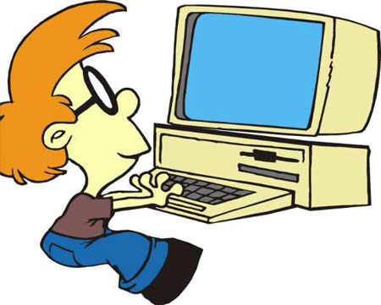
คอมพิวเตอร์ คือ อุปกรณ์ที่มนุษย์สร้างขึ้น มีการทำงานที่ซับซ้อนและอัตโนมัติ มีการควบคุมการทำงานด้วยโปรแกรมหรือชุดคำสั่งที่มนุษย์สร้างขึ้น สามารถรับข้อมูล ประมวลผล แสดงผลลัพธ์ รวมถึงจัดเก็บข้อมูล เพื่อให้สามารถนำกลับมาใช้ได้อีก กระบวนการทำงานของคอมพิวเตอร์มีความ
เร็วสูงและถูกต้องแม่นยำ ทั้งนี้เพื่ออำนวยความสะดวกและช่วยในการทำงานของมนุษย์

คอมพิวเตอร์ที่เราใช้กันอยู่ทุกวันนี้เป็นผลมาจากการประดิษฐ์คิดค้นเครื่องมือ
ในการคำนวณซึ่งมีวิวัฒนาการนานมาแล้ว เริ่มจากเครื่องมือในการคำนวณ
เครื่องแรกคือ "ลูกคิด" (Abacus) ที่สร้างขึ้นในประเทศจีน เมื่อประมาณ
2,000-3,000 ปีมาแล้วหลักการของ ชาร์ล แบบเบจนี้เองที่ได้นำมาพัฒนา
สร้างเครื่องคอมพิวเตอร์สมัยใหม่ เราจึงยกย่องให้
ชาร์ล แบบเบจ (Charles Babbage) เป็น บิดาแห่งเครื่องคอมพิวเตอร์

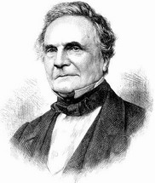

ยุคของคอมพิวเตอร์ มี 5 ยุคได้แก่
ยุคที่ 1 (พ.ศ.2488-พ.ศ. 2501) เป็นคอมพิวเตอร์ที่ใช้หลอดสุญญากาศ ตัวเครื่องมีขนาดใหญ่ ใช้กำลังไฟฟ้าสูง จึงมีปัญหาเรื่องความร้อนและไส้หลอดขาด ถึงแม้จะมีระบบระบายความร้อนที่ดีมาก การสั่งงานใช้ภาษาเครื่องซึ่งเป็นรหัสตัวเลขที่ยุ่งยากซับซ้อน เครื่องคอมพิวเตอร์ของยุคนี้มีขนาดใหญ่โต
ยุคที่ 2 (พ.ศ. 2502-พ.ศ.2506) เป็นคอมพิวเตอร์ที่ใช้ทรานซิสเตอร์แทนหลอดสุญญากาศ เนื่องจากทรานซิสเตอร์เพียงตัวเดียว มีประสิทธิภาพในการทำงานเทียบเท่าหลอดสุญญากาศได้นับร้อยหลอด ทำให้เครื่องคอมพิวเตอร์ในยุคนี้มีขนาดเล็ก ใช้พลังงานไฟฟ้าน้อย ความร้อนต่ำ ทำงานเร็ว และได้รับความน่าเชื่อถือมากยิ่งขึ้น ซึ่งถือเป็นการแก้ปัญหาข้อบกพร่องของคอมพิวเตอร์ในยุคที่ 1 เหตุผลนี้ ทำให้คอมพิวเตอร์แพร่หลายไปอย่างรวดเร็วในยุคนี้ นอกจากนี้ยังมีความเปลี่ยนแปลงในอีกหลายๆด้าน เช่น หน่วยความจำหรือที่เก็บข้อมูลได้เปลี่ยนไปใช้วงแหวนแม่เหล็ก
ยุคที่ 3 (พ.ศ. 2507-พ.ศ. 2512) เป็นคอมพิวเตอร์ที่ใช้วงจรรวม หรือ IC: Integrated Circuit โดยวงจรรวมแต่ละตัวจะมีทรานซิสเตอร์บรรจุอยู่ภายนมากมายทำให้เครื่องคอมพิวเตอร์จะออกแบบซับซ้อนมากขึ้น การใช้ IC ในคอมพิวเตอร์นี้ ทำให้คอมพิวเตอร์ในยุคนี้มีความสามารถในด้านการคำนวณสูงขึ้น มีความเชื่อถือได้สูงขึ้น และมีขนาดเล็กลง
ยุคที่ 4 (พ.ศ. 2513-พ.ศ.2532) มีการสร้างวงจรรวมที่มีขนาดใหญ่มารวมในแผ่นซิลิกอน เรียกว่าวีแอลเอสไอ เป็นวงจรรวมที่รวมเอาทรานซิสเตอร์จำนวนล้านตัวมารวมอยู่ในแผ่นซิลิกอนขนาดเล็ก ทำให้คอมพิวเตอร์ในยุคนี้มีขนาดเล็กมาก หน่วยการทำงานของคอมพิวเตอร์ต่าง ๆ ได้แก่ หน่วยประมวลผล หน่วยความจำ ส่วนควบคุมอินพุต/เอาท์พุต สามารถรวมอยู่บนแผ่นชิพเล็ก ๆ เพียงตัวเดียวได้
ยุคที่ 5 (พ.ศ.2533-ปัจจุบัน) มีการเชื่อมโยงคอมพิวเตอร์หลายๆ ตัวเข้าด้วยกัน เรียกว่า ยุคเครือข่าย เพื่อให้สามารถถ่ายโอนข้อมูลข่าวสารกันระหว่าเครื่องได้ ทำให้เกิดเครือข่ายคอมพิวเตอร์ต่างๆ เช่น เครือข่ายอินเทอร์เน็ต (Internet) โดยคอมพิวเตอร์ในยุคนี้เป็นยุคที่มนุษย์พยายามนำมาเพื่อช่วยในการตัดสินใจและแก้ปัญหาให้ดียิ่งขึ้น โดยจะมีการเก็บความรอบรู้ต่าง ๆ เข้าไว้ในเครื่อง สามารถเรียกค้นและดึงความรู้ที่สะสมไว้มาใช้งานให้เป็นประโยชน์ คอมพิวเตอร์ยุคนี้เป็นผลจากวิชาการด้านปัญญาประดิษฐ์ (Artificial Intelligence : AI)
ในยุคนี้ ได้มุ่งเน้นการพัฒนา ความสามารถในการทำงานของระบบคอมพิวเตอร์ และ ความสะดวกสบายในการใช้งานเครื่องคอมพิวเตอร์ อย่างชัดเจน มีการพัฒนาสร้างเครื่องคอมพิวเตอร์แบบพกพาขนาดเล็ก (Portable Computer) ขึ้นใช้งาน
ขั้นตอนการทำงานที่สำคัญของคอมพิวเตอร์ 4 ขั้นตอน
หน่วยรับข้อมูล(Input Unit)

๖(
หน่วยประมวลผลข้อมูล(Central Processing Unit)

๖(
หน่วยแสดงผลข้อมูล(Output Unit)

๖(
หน่วยความจำ(Memory Unit)

๖(

หน่วยรับข้อมูล (Input Unit) ทำหน้าที่นำข้อมูลเข้าเครื่องคอมพิวเตอร์ ผ่านทางอุปกรณ์ Input ชนิดต่างๆได้แก่
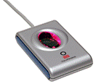
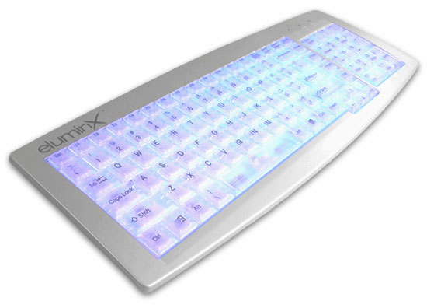
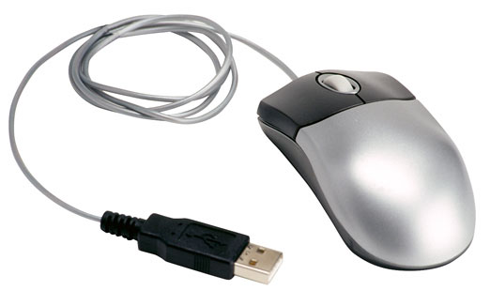
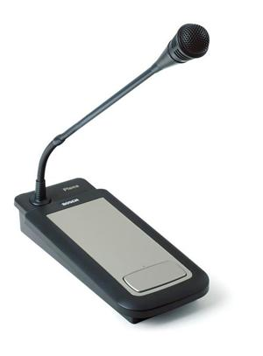
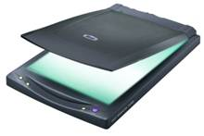
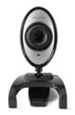

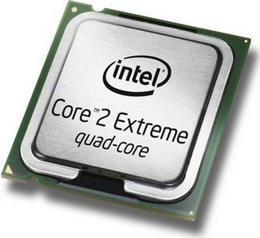
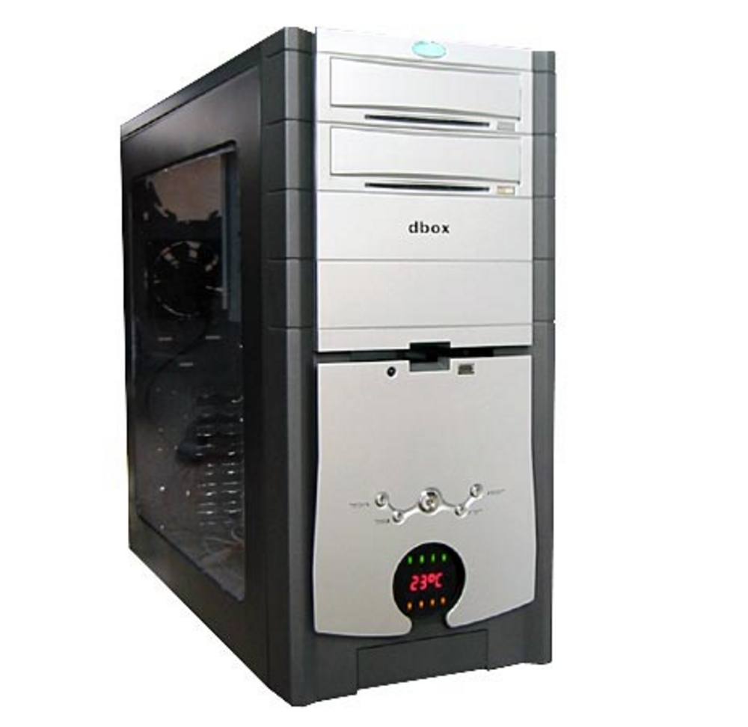
หน่วยประมวลผลข้อมูล (Central Processing Unit : CPU) เมื่อนำข้อมูลเข้ามาแล้ว เครื่องจะดำเนินการประมวลผลกับข้อมูลตามคำสั่งที่ได้รับมาเพื่อให้ได้ผลลัพธ์ตามที่ต้องการ โดยการประมวลผลอาจจะมีได้หลายลักษณะ เช่น นำข้อมูลมาหาผลรวม นำข้อมูลมาจัดกลุ่ม นำข้อมูลมาหาค่ามากที่สุด หรือน้อยที่สุด เป็นต้น และในส่วน ของการประมวลผลจะทำการร่วมกันกับหน่วยความจำอีกด้วย ทั้งนี้ก็ขึ้นอยู่กับลักษณะของการประมวลผล อีกทั้งยังทำหน้าที่ในการควบคุมการทำงานต่างๆ ภายในเครื่องคอมพิวเตอร์
ทำหน้าที่ในการคำนวณและประมวลผล ซึ่งถือว่าเป็นส่วนที่สำคัญที่สุดของคอมพิวเตอร์ สำหรับในหน่วยนี้มีหน้าที่ 2 อย่างคือ ควบคุมการทำงาน คำนวณและตรรกะ อุปกรณ์ที่ทำหน้าที่นี้ได้แก่ CPU
อยู่ภายใน

หน่วยแสดงผล (Output Unit) เป็นการนำผลลัพธ์จากการประมวลผลมาแสดงผ่านทางอุปกรณ์แสดงผลที่กำหนดไว้ โดยทั่วไปแล้วจะแสดงผ่านทางจอภาพ (Monitor) และยังสามารถแสดงผลด้วยการพิมพ์ข้อมูลออกทางกระดาษโดยใช้เครื่องพิมพ์ (Printer)
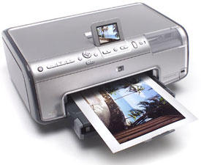
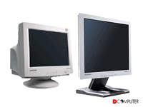


หน่วยความจำ (Memory Unit) อุปกรณ์เก็บสถานะข้อมูลและชุดคำสั่ง เพื่อการประมวลผลของคอมพิวเตอร์ แบ่งได้เป็น 2 ประเภทใหญ่ ๆ คือ หน่วยความจำชั่วคราวและหน่วยความจำถาวร
หน่วยความจำชั่วคราว  RAM: Random Access Memory | เป็นหน่วยความจำที่ใช้ขณะคอมพิวเตอร์ทำงาน ข้อมูลและชุดคำสั่งจะหายไปทุกครั้งที่เราปิดเครื่องRAM เป็นหน่วยความจำความเร็วสูงซึ่งเป็นที่เก็บโปรแกรมและข้อมูลในคอมพิวเตอร์ ถ้าไม่มีหน่วยความจำความเร็วสูงนี้ โปรเซสเซอร์ก็จะทำงานไม่ได้เลย เนื่องจากความจำแรมเป็นเสมือนกระดาษทด ที่เก็บข้อมูลทุกอย่างที่โปรเซสเซอร์ใช้ในขณะกำลังทำงานอยู่ | 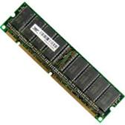
หน่วยความจำถาวร  ROM: Read Only Memory | หน่วยความจำถาวรจะใช้ในการเก็บข้อมูลของเครื่องคอมพิวเตอร์และจะไม่สูญหายเมื่อปิดเครื่อง  รอม (ROM) เป็นหน่วยความจำที่มีคุณสมบัติในการเก็บข้อมูลไว้ได้ตลอดโดยไม่ต้องใช้ไฟฟ้าหล่อเลี้ยง นั่นคือแม้จะปิดเครื่องไปแล้วเมื่อเปิดเครื่องใหม่ข้อมูลในรอมก็ยังอยู่เหมือนเดิม นิยมใช้เป็นหน่วยความจำสำหรับเก็บชุดคำสั่งในการเริ่มต้นระบบ หรือชุดคำสั่งที่สำคัญของคอมพิวเตอร์  ข้อเสีย ของรอมคือจะไม่สามารถแก้ไขหรือเพิ่มเติมชุดคำสั่งได้ในภายหลัง รวมทั้งมีความเร็วในการทำงานช้ากว่าหน่วยความจำแบบแรม | 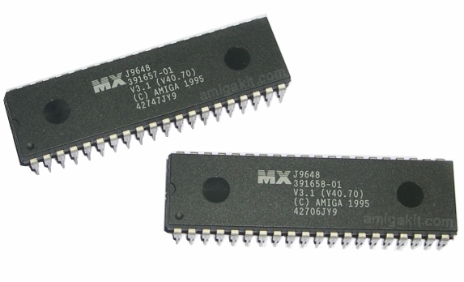

ชนิดของคอมพิวเตอร์สามารถแบ่งได้ตามขนาดและการใช้งานของคอมพิวเตอร์ได้ดังนี้
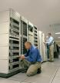
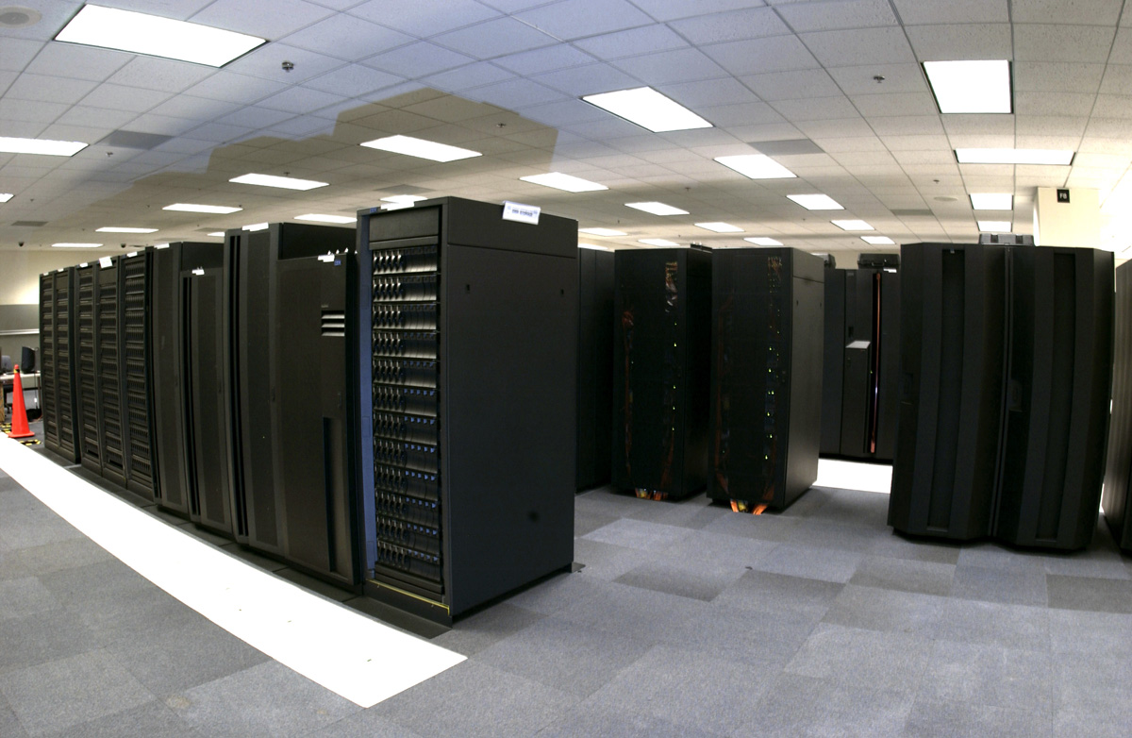
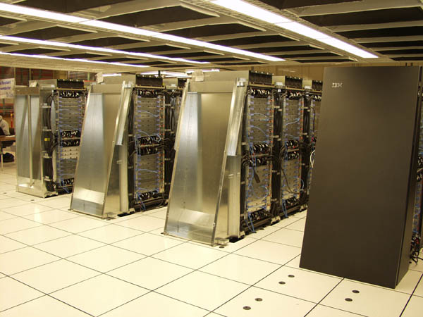
- ซูเปอร์คอมพิวเตอร์ (supercomputer) เป็นคอมพิวเตอร์ที่มีขนาดใหญ่ที่สุด ทำงานได้รวดเร็วและมีประสิทธิภาพสูง แต่จะมีราคาแพงที่สุด รวมทั้งต้องอยู่ทีห้องได้รับการควบคุมอุณหภูมิ และปราศจากฝุ่นละออง ทำให้ต้องเป็นองค์กรขนาดใหญ่เท่านั้น จึงสามารถจัดหาเครื่องซูเปอร์คอมพิวเตอร์มาใช้งานได้ ผู้ใช้งานคอมพิวเตอร์สามารถใช้งานได้จำนวนหลาย ๆ คน นำมาใช้ในการคำนวณที่ซับซ้อน เช่นการคำนวณทางวิทยาศาสตร์ การบิน อุตสาหกรรมน้ำมันเป็นต้น รวมทั้งพบมากในวงการวิจัยในห้องปฏิบัติการต่างๆ ทั้งภาครัฐและเอกชน ผู้ใช้ควรนำซูเปอร์คอมพิวเตอร์ไปใช้ในการคำนวณมากๆ เช่น งานด้านกราฟิกหรือการคำนวณทางด้านวิทยาศาสตร์

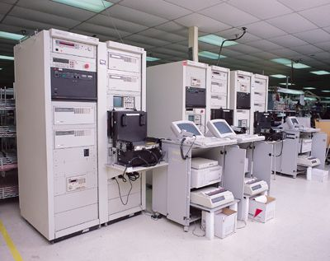
- เมนเฟรมคอมพิวเตอร์(Mainframe Computer) เป็นเครื่องที่ได้รับความนิยมใช้งานกับธุรกิจขนาดใหญ่ เช่น ธนาคาร โรงแรม การจองตั๋วเครื่องบินหรือ ใช้เป็นเซิร์ฟเวอร์ขององค์การขนาดใหญ่ เป็นต้น จัดเป็นเครื่องที่มีประสิทธิภาพรองลงมาจากซูเปอร์คอมพิวเตอร์ คอมพิวเตอร์เมนเฟรม ที่มีชื่อเสียงมาก คือ เครื่องของบริษัท IBM
- มินิคอมพิวเตอร์ (Mini Computer) เป็นคอมพิวเตอร์ที่มีสมรรถนะต่ำรองลงมาจากเมนเฟรม มีราคาถูกกว่าเมนเฟรมมาก สิ่งที่แตกต่างกันระหว่างเครื่องเมนเฟรมและเครื่องมินิคอมพิวเตอร์ ก็คือความเร็วในการทำงาน เนื่องจาก เครื่องมินิคอมพิวเตอร์จะทำงานได้ช้ากว่า การควบคุมผู้ใช้งานต่างๆ กระทำได้ในจำนวนที่น้อยกว่า รวมทั้งสื่อที่เก็บข้อมูลต่างๆ มีความจุไม่สูงเท่าเมนเฟรม ดังนั้นเครื่องมินิคอมพิวเตอร์จึงจัดได้ว่ามินิคอมพิวเตอร์เป็นขนาดกลาง เครื่องมินิคอมพิวเตอร์จึงนิยมใช้ในธุรกิจขนาดกลางและขนาดเล็ก ที่ต้องการความสามารถในการประมวลผลสูง และราคาไม่สูงเกินไป เช่น ตามองค์กร และสถานศึกษาระดับอุดมศึกษาต่างๆ เป็นต้น
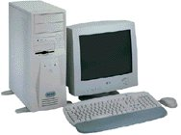
- ไมโครคอมพิวเตอร์ (Micro Computer) หรือคอมพิวเตอร์ส่วนบุคคล (Personal Computer) หรือ คอมพิวเตอร์แบบตั้งโต๊ะ(Desktop computer) หาซื้อได้ง่าย ราคาไม่แพง มีขนาดเล็กกว่ามินิคอมพิวเตอร์ บุคคลทั่วไปสามารถซื้อไว้ใช้งาน หรือ เพื่อความบันเทิงได้ เหมาะกับการใช้งานที่ไม่จำเป็นต้องใช้ความเร็วสูงมาก แต่ในปัจจุบันความสามารถในการทำงานของคอมพิวเตอร์ส่วนบุคคลได้พัฒนาสูงขึ้นมาก และราคาไม่แพง ทำให้เป็นที่นิยมมากในปัจจุบัน อีกทั้งยังได้รับการพัฒนาไปอย่างรวดเร็ว บางเครื่องมีความสามารถมากกว่าเครื่องเมนเฟรมในสมัยแรกๆ เสียอีกด้วยราคาที่ถูกกว่าหลายร้อยเท่า และยังได้มีการพัฒนาคอมพิวเตอร์ส่วนบุคคลในรูปแบบที่พกพาสะดวกได้แก่
โน๊ตบุค (Notebook computer, labtop) , พีดีเอ (PDA: Personal Digital Assistant)

ลักษณะเด่นของคอมพิวเตอร์
เครื่องคอมพิวเตอร์ถูกสร้างขึ้นมาเพื่อให้มีจุดเด่น 4 ประการ เพื่อทดแทนข้อจำกัดของมนุษย์ เรียกว่า 4S special ดังนี้
1. หน่วยเก็บ (Storage) หมายถึง ความสามารถในการเก็บข้อมูลจำนวนมากและเป็นเวลานาน นับเป็นจุดเด่นทางโครงสร้างและเป็นหัวใจของการทำงานแบบอัตโนมัติของเครื่องคอมพิวเตอร์ ทั้งเป็นตัวบ่งชี้ประสิทธิภาพของคอมพิวเตอร์แต่ละเครื่องด้วย
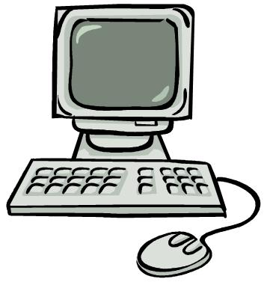
2. ความเร็ว (Speed) หมายถึง ความสามารถในการประมวลผลข้อมูล (Processing Speed) โดยใช้เวลาน้อย เป็นจุดเด่นทางโครงสร้างที่ผู้ใช้ทั่วไปมีส่วนเกี่ยวข้องน้อยที่สุด เป็นตัวบ่งชี้ประสิทธิภาพของเครื่องคอมพิวเตอร์ที่สำคัญส่วนหนึ่งเช่นกัน
3. ความเป็นอัตโนมัติ (Self Acting) หมายถึง ความสามารถในการประมวลผลข้อมูลตามลำดับขั้นตอนได้อย่างถูกต้องและต่อเนื่องอย่างอัตโนมัติ โดยมนุษย์มีส่วนเกี่ยวข้องเฉพาะในขั้นตอนการกำหนดโปรแกรมคำสั่ง และข้อมูลก่อนการประมวลผลเท่านั้น
4. ความน่าเชื่อถือ (Sure) หมายถึง ความสามารถในการประมวลผลให้เกิดผลลัพธ์ที่ถูกต้อง ความน่าเชื่อถือนับเป็นสิ่งสำคัญที่สุดในการทำงานของเครื่องคอมพิวเตอร์ ความสามารถนี้เกี่ยวข้องกับโปรแกรมคำสั่งและข้อมูลที่มนุษย์กำหนดให้กับเครื่องคอมพิวเตอร์โดยตรง กล่าวคือ หากมนุษย์ป้อนข้อมูลที่ไม่ถูกต้องให้กับเครื่องคอมพิวเตอร์ก็ย่อมได้ผลลัพธ์ที่ไม่ถูกต้องด้วยเช่นกัน

ประโยชน์ของคอมพิวเตอร์
- ด้านการศึกษา ใช้เพื่องานด้านการเรียนการสอนในหลายรูปแบบ เช่นการนำบทเรียน การผลิตสื่อการสอน การใช้ซีดีรอมสำหรับการเรียนรู้ เกมเพื่อการศึกษาหรือคอมพิวเตอร์ช่วยสอน
- ด้านความบันเทิง เป็นการใช้คอมพิวเตอร์เพื่อความสนุกสนานบันเทิง เช่น เล่นเกม ฟังเพลง ชมภาพยนตร์
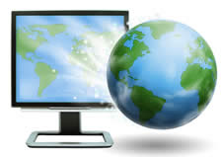
- ด้านการเงิน การธนาคาร ใช้ในการเบิก - ถอนเงินผ่านเครื่อง ATM การโอนเงินด้วยระบบด้วยอัตโนมัติโดยโอนเงินจากที่หนึ่งไปยังอีกที่หนึ่งโดยผ่านระบบเครือข่ายคอมพิวเตอร์
- ด้านการสื่อสารและคมนาคม ใช้ในการติดต่อสื่อสารผ่านอินเตอร์เน็ต สื่อสารถ่ายทอดผ่านดาวเทียมการติดต่อสื่อสารผ่านโทรศัพท์ การคมนาคมทางเรือ เครื่องบินและรถไฟฟ้า
- ด้านศิลปะและการออกแบบ เป็นการใช้คอมพิวเตอร์เพื่อการวาดรูปการ์ตูนออกแบบงานและการสร้างภาพกราฟิกหรือการตกแต่งภาพในคอมพิวเตอร์
- ด้านการแพทย์ ปัจจุบันมีการนำคอมพิวเตอร์มาช่วยงานด้านการแพทย์หลายด้าน เช่น การเก็บประวัติคนไข้ การใช้ทดลองประกอบการวินิจฉันของแพทย์ใช้ในการตรวจเลือด ตรวจปัสสาวะ การผ่าตัดหัวใจการตรวจสอบห้องพักผู้ป่วยว่าว่างหรือไม่ การควบคุมแสงเลเซอร์การเอ็กซ์เรย์ การตรวจคลื่นสมองคลื่นหัวใจ เป็นต้น
- ประโยชน์ด้านการพิมพ์เอกสาร การพิมพ์เอกสาร เช่น รายงาน หนังสือ หนังสือพิมพ์ นิตยสาร การ์ดวันเกิด การ์ดอวยพรปีใหม่ ฯลฯล้วนแต่ใช้คอมพิวเตอร์ในการจัดทำทั้งสิ้นเพราะสามารถออกแบบได้สวยงามและประหยัดค่าใช่จ่ายในการพิมพ์

จากการที่คอมพิวเตอร์มีลักษณะเด่นหลายประการ ทำให้ถูกนำมาใช้ประโยชน์ต่อการดำเนินชีวิตประจำวันในสังคมเป็นอย่างมาก ที่พบเห็นได้บ่อยที่สุดก็คือ การใช้ในการพิมพ์เอกสารต่างๆ เช่น พิมพ์จดหมาย รายงาน เอกสารต่างๆ ซึ่งเรียกว่างานประมวลผล ( word processing ) นอกจากนี้ยังมีการประยุกต์ใช้คอมพิวเตอร์ในด้านต่างๆ อีกหลายด้าน ดังต่อไปนี้
- งานธุรกิจ เช่น บริษัท ร้านค้า ห้างสรรพสินค้า ตลอดจนโรงงานต่างๆ ใช้คอมพิวเตอร์ในการทำบัญชี งานประมวลคำ และติดต่อกับหน่วยงานภายนอกผ่านระบบโทรคมนาคม นอกจากนี้งานอุตสาหกรรม ส่วนใหญ่ก็ใช้คอมพิวเตอร์มาช่วยในการควบคุมการผลิต และการประกอบชิ้นส่วนของอุปกรณ์ต่างๆ เช่น โรงงานประกอบรถยนต์ ซึ่งทำให้การผลิตมีคุณภาพดีขึ้นบริษัทยังสามารถรับ หรืองานธนาคาร ที่ให้บริการถอนเงินผ่านตู้ฝากถอนเงินอัตโนมัติ ( ATM ) และใช้คอมพิวเตอร์คิดดอกเบี้ยให้กับผู้ฝากเงิน และการโอนเงินระหว่างบัญชี เชื่อมโยงกันเป็นระบบเครือข่าย
- งานวิทยาศาสตร์ การแพทย์ และงานสาธารณสุข สามารถนำคอมพิวเตอร์มาใช้ในนำมาใช้ในส่วนของการคำนวณที่ค่อนข้างซับซ้อน เช่น งานศึกษาโมเลกุลสารเคมี วิถีการโคจรของการส่งจรวดไปสู่อวกาศ หรืองานทะเบียน การเงิน สถิติ และเป็นอุปกรณ์สำหรับการตรวจรักษาโรคได้ ซึ่งจะให้ผลที่แม่นยำกว่าการตรวจด้วยวิธีเคมีแบบเดิม และให้การรักษาได้รวดเร็วขึ้น
- งานคมนาคมและสื่อสาร ในส่วนที่เกี่ยวกับการเดินทาง จะใช้คอมพิวเตอร์ในการจองวันเวลา ที่นั่ง ซึ่งมีการเชื่อมโยงไปยังทุกสถานีหรือทุกสายการบินได้ ทำให้สะดวกต่อผู้เดินทางที่ไม่ต้องเสียเวลารอ อีกทั้งยังใช้ในการควบคุมระบบการจราจร เช่น ไฟสัญญาณจราจร และ การจราจรทางอากาศ หรือในการสื่อสารก็ใช้ควบคุมวงโคจรของดาวเทียมเพื่อให้อยู่ในวงโคจร ซึ่งจะช่วยส่งผลต่อการส่งสัญญาณให้ระบบการสื่อสารมีความชัดเจน
- งานวิศวกรรมและสถาปัตยกรรม สถาปนิกและวิศวกรสามารถใช้คอมพิวเตอร์ในการออกแบบ หรือ จำลองสภาวการณ์ ต่างๆ เช่น การรับแรงสั่นสะเทือนของอาคารเมื่อเกิดแผ่นดินไหว โดยคอมพิวเตอร์จะคำนวณและแสดงภาพสถานการณ์ใกล้เคียงความจริง รวมทั้งการใช้ควบคุมและติดตามความก้าวหน้าของโครงการต่างๆ เช่น คนงาน เครื่องมือ ผลการทำงาน
- งานราชการ เป็นหน่วยงานที่มีการใช้คอมพิวเตอร์มากที่สุด โดยมีการใช้หลายรูปแบบ ทั้งนี้ขึ้นอยู่กับบทบาทและหน้าที่ของหน่วยงานนั้นๆ เช่น กระทรวงศึกษาธิการ มีการใช้ระบบประชุมทางไกลผ่านคอมพิวเตอร์ , กระทรวงวิทยาศาสตร์และเทคโนโลยี ได้จัดระบบเครือข่ายอินเทอร์เน็ตเพื่อเชื่อมโยงไปยังสถาบันต่างๆ , กรมสรรพากร ใช้จัดในการจัดเก็บภาษี บันทึกการเสียภาษี เป็นต้น
- การศึกษา ได้แก่ การใช้คอมพิวเตอร์ทางด้านการเรียนการสอน ซึ่งมีการนำคอมพิวเตอร์มาช่วยการสอนในลักษณะบทเรียน CAI หรืองานด้านทะเบียน ซึ่งทำให้สะดวกต่อการค้นหาข้อมูลนักเรียน การเก็บข้อมูลยืมและการส่งคืนหนังสือห้องสมุด

